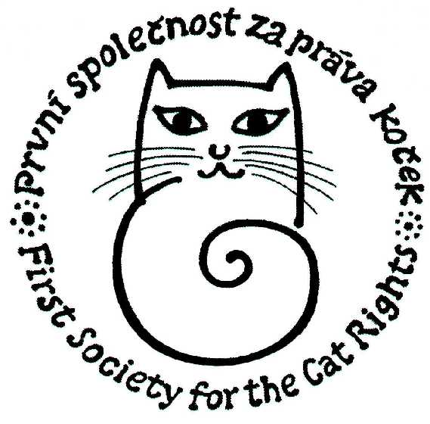

První společnost za práva koček
Telefon, fax: +420 257 923 106, mobil: +420 737 601 008
e-mail: prava.kocek@atlas.cz
web: www.kockaapravo.cz

pořádá

sbírku na pomoc opuštěným zvířatům v Libanonu

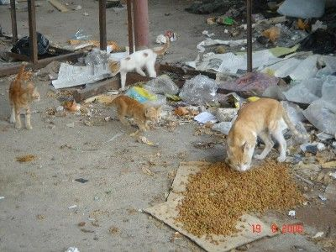
V souvislosti s výzvou o pomoc opuštěným, hladovým a vyděšeným zvířatům ve válkou postiženém Libanonu, kterou jsme obdrželi
od organizací PETA a OIPA, se obracíme na
všechny soucitné lidi s prosbou o finanční
příspěvek pro tato bezmocná zvířata. Zvířata
byla opuštěna svými majiteli, kteří byli nuceni uprchnout ze svých domovů a nebylo jim
dovoleno si je vzít s sebou. Nyní se o tato
zvířata stará Bejrútská organizace ochránců
zvířat BETA (http://animals.beirut.com/)
a PETA (http://www.peta.org), na jejichž
konto a konto organizace PETA budou
vybrané finance odeslány.

Sbírka probíhá od 4.10. do 31.3. 2007.
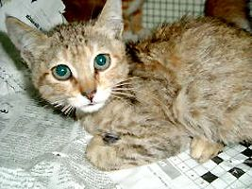

Své příspěvky prosím
posílejte na číslo konta
756 098 028/2400
u eBanky, a.s. Praha 1

http://www.ebanka.cz/tran_uct/756098028.html

Děkujeme Vám za Vaši podporu!

